GOBIERNO MUNICIPAL DE PUERTO VALLARTA
2021-2024

PROGRAMA PRESUPUESTARIO
2022-2023

DIRECCIÓN DE DESARROLLO URBANO Y MEDIO AMBIENTE

INDICE

PAG.

- PRESENTACIÓN 3
- MARCO JURÍDICO 3
- DIAGNOSTICO GENERAL 4
- Misión 5
- Visión 5
- Organigrama 6
- OBJETIVO GENERAL DEL PROGRAMA 7
- DESARROLLO DEL PROGRAMA 8
- CALENDARIZACIÓN 9

- Presentación

El Programa presupuestario, es un instrumento de interés y propósito de este H. Ayuntamiento, el contar con herramientas suficientes y eficaces que permitan atender las necesidades de acuerdo a las funciones de la Administración Pública y de este modo impulsar y mantener el desarrollo administrativo municipal.
El presente documento de planeación será un fortalecimiento institucional acorde a las metas de desarrollo previstas en nuestro plan municipal de desarrollo y gobernanza 2021- 2024, para una buena organización de todas las direcciones, departamentos y áreas de la administración municipal, para que de esta forma se logre mejorar el desempeño de las áreas de trabajo y los servicios ofrecidos a los ciudadanos sean de mejor calidad.
Es por tal motivo que esta Dirección por medio de este instrumento coordinaremos acciones encaminadas a lograr cumplir con las metas propuestas en los programas llevados acabo de acuerdo a las áreas que conforman la Dirección de Desarrollo Urbano y Medio Ambiente.

- Marco Jurídico
- CONSTITUCIÓN POLÍTICA DE LOS ESTADOS UNIDOS MEXICANOS Art. 115
- LEY DE PLANEACIÓN PARTICIPATIVA PARA EL ESTADO DE JALISCO Y SUS MUNICIPIOS. art. 12 fracc. II, art. 17 y el articulo 88 fracc. II.
- LEY DEL GOBIERNO Y LA ADMINISTRACIÓN PÚBLICA MUNICIPAL DEL ESTADO DE JALISCO, Art. 37 fracc. II
- LEY DE TRANSPARENCIA Y ACCESO A LA INFORMACIÓN PÚBLICA DEL ESTADO DE JALISCO Y SUS MUNICIPIOS. Art. 8 fracc. IV
- REGLAMENTO ORGÁNICO DEL GOBIERNO Y LA ADMINISTRACIÓN PÚBLICA DEL MUNICIPIO DE PUERTO, Art. 129.

- DIAGNOSTICO GENERAL.
La Sub Dirección de Planeación, al inicio de esta administración 2021-2024, se recibió con equipo de cómputo obsoleto y escaso en las diversas jefaturas que conforman la sub dirección, por lo que las actividades que se realizaban en los meses de octubre, noviembre y diciembre, fueron desarrolladas por equipo propio de los compañeros para poder dar continuidad a los procesos de la dirección; en virtud que de acuerdo al artículo 129 del Reglamento Orgánico del Gobierno y la Administración Pública del Municipio de Puerto Vallarta, Jalisco, la dirección de Desarrollo Urbano y Medio Ambiente es la dependencia responsable de la aplicación del ordenamiento ecológico territorial del municipio, y funge como rectora en materia de planeación urbana, zonificación y control de los usos de suelo.
Así mismo, la jefatura de Regularización es la responsable de coordinar las acciones tendientes a la regularización de la tenencia de la tierra urbana y los servicios básicos en asentamientos irregulares, por lo que coordinará los departamentos de Regularización y de Instrumentos Urbanos, de igual manera, esta jefatura se recibió sin personal capacitado para poder desarrollar las funciones que demandaba el área, así como equipo de cómputo con la capacidad para correr los programas de información geográfica y cartografía.
Con las limitaciones que nos encontramos en la dirección fue complicado sacar a delante los proyectos y procesos de cada una de las áreas, aunque actualmente ya contamos con equipo de cómputo adecuado a las funciones que demanda cada puesto así como personal capacitado, seguimos trabajando arduamente para lograr los objetivos e indicadores propuestos en el Plan Municipal de Desarrollo y Gobernanza.

- Misión
Planear, prevenir y regular con excelencia el desarrollo urbano sustentable del municipio de Puerto Vallarta, Jalisco.
Establecer políticas públicas e instrumentos jurídicos dirigidos a identificar, supervisar, dictaminar, proponer y evaluar proyectos, programas, estrategias y acciones técnicas o legislativas, para brindar soluciones a corto, mediano y largo plazo a problemas ambientales, en coordinación con todos los sectores gubernamentales y de la sociedad contribuyendo al aprovechamiento sustentable, la preservación, conservación y protección del medio ambiente en el Municipio de Puerto Vallarta.

- Visión
Somos una dirección comprometida con la ciudadanía, con personal profesional, vocación de servicio para la satisfacción de las necesidades del desarrollo urbano del municipio de Puerto Vallarta, Jalisco.

Ser un Municipio en el que la sociedad haga propios los esquemas de protección y conservación del ambiente, promoviendo esquemas y programas de educación y cultura ambiental que generen condiciones propicias para el desarrollo sustentable del Municipio de Puerto Vallarta.

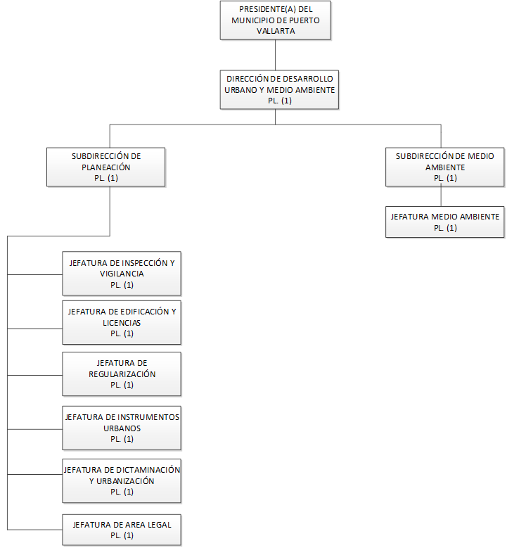
- Organigrama de la Dirección de Desarrollo Urbano y Medio Ambiente.
- OBJETIVO GENERAL DEL PROGRAMA.
Organizar de manera equitativa el presupuesto aprobado para la sub dirección de planeación, para cumplir en tiempo y forma los indicadores de los programas aprobados para este año fiscal 2023.

INFORMACION GENERAL
Unidad Administrativa Responsable Dirección De Desarrollo Urbano Y Medio Ambiente |  |  |  |  |  | Eje Rector: Eje 4. Territorio y protección ambiental
Objetivo Estratégico: Gestión sostenible del territorio, con crecimiento urbano ordenado y compacto, perspectiva metropolitana, conservación y mejoramiento para la prestación de servicios ambientales ecosistémicos, así como acciones que permitan afrontar de manera resiliente los impactos del Cambio Climático.
Nombre del Programa Presupuestario Ordenamiento Del Territorio

Propósito. El municipio de Puerto Vallarta cuenta con un crecimiento ordenado de acuerdo al espacio geográfico, con bases de sostenibilidad

DESGLOSE DE PROGRAMAS: |  |  |  |  | PRESUPUESTO
No. | componente | Indicador | Unidad de Medida | Meta | Monto Aprobado | Comentarios
1 | Actividades realizadas de asignación de números oficiales y provisionales en el municipio | promedio de actividades de asignación de números en el municipio. | porcentaje | 80% | $ 473,700.00
2 | Predios urbanos regularizados | Porcentaje de predios urbanos regularizados. | porcentaje | 75% | $ 80,500.00
3 | Acciones realizadas para la verificación del uso de suelo en el Municipio | promedio de actividades realizadas para la verificación del uso de suelo. | porcentaje | 80% | $ 61,500.00
4 | Actividades realizadas para regularizar las construcciones de obras en el municipio | Promedio de actividades realizadas para la regularización de construcciones de obras en el municipio. | porcentaje | 80% | $ 68,500.00
5 | Actividades de control y vigilancia de obras en proceso en el municipio realizadas | Promedio de las actividades realizadas de las obras en proceso. | porcentaje | 80% | $ 399,700.00
6 | Actualización de instrumentos urbanos | Promedio de las actividades realizadas en la actualización de instrumentos urbanos. | porcentaje | 75% | $ 314,000.00
 |  |  |  | TOTAL | $ 1´397,900.00

CALENDARIZACIÓN DE EJECUCIÓN DE ACTIVIDADES
Componente 1: Actividades realizadas de asignación de números oficiales y provisionales en el municipio |  |  |  |  |  |  |  |  |  |  |  |  |  | SEMAFORIZACIÓN |  |  | Autoridad responsable
Actividades | Programadas | Ene | Feb | Mar | Abr | May | Jun | Jul | Ago | Sep | Oct | Nov | Dic | Verde | Amarillo | Rojo | Arq. Anais Rodríguez González.
1. Ingreso y entrega de nomenclaturas oficiales. | 200
2. Ingreso y entrega de nomenclatura provisionales | 50

CALENDARIZACIÓN DE EJECUCIÓN DE ACTIVIDADES
Componente 2: Predios urbanos regularizados |  |  |  |  |  |  |  |  |  |  |  |  |  | SEMAFORIZACIÓN |  |  | Autoridad responsable
Actividades | Programadas | Ene | Feb | Mar | Abr | May | Jun | Jul | Ago | Sep | Oct | Nov | Dic | Verde | Amarillo | Rojo | Arq. Patricio Ríos Rivera.
1. Entrega de títulos de lotes | 400
Testimoniales
Dictamen de acreditación
Aprobación ante COMUR
Publicación de los dictámenes aprobados durante 20 días.
Aprobación de las resoluciones en la comisión de la COMUR
Titulación
Colonias en proceso de regularización | 7
2. Solicitudes atendidas de regularización de predios. | 5

CALENDARIZACIÓN DE EJECUCIÓN DE ACTIVIDADES
Componente 3: Acciones realizadas para la verificación del uso de suelo en el Municipio |  |  |  |  |  |  |  |  |  |  |  |  |  | SEMAFORIZACIÓN |  |  | Autoridad responsable
Actividades | Programadas | Ene | Feb | Mar | Abr | May | Jun | Jul | Ago | Sep | Oct | Nov | Dic | Verde | Amarillo | Rojo | Arq. Oscar Flores González.
- Ingreso y entre de dictamen de uso de suelo realizado. | 26
2. Ingreso y entrega de dictamen de trazos, usos y destinos realizados. | 300

CALENDARIZACIÓN DE EJECUCIÓN DE ACTIVIDADES
Componente 4: Actividades realizadas para regularizar las construcciones de obras en el municipio |  |  |  |  |  |  |  |  |  |  |  |  |  | SEMAFORIZACIÓN |  |  | Autoridad responsable
Actividades | Programadas | Ene | Feb | Mar | Abr | May | Jun | Jul | Ago | Sep | Oct | Nov | Dic | Verde | Amarillo | Rojo | Arq. Antonio Gpe. Castañeda Langarica.
1. Licencia de construcción otorgada. | 200
2. Licencias de regularización otorgada. | 25

CALENDARIZACIÓN DE EJECUCIÓN DE ACTIVIDADES
Componente 5: Actividades de control y vigilancia de obras en proceso en el municipio realizadas |  |  |  |  |  |  |  |  |  |  |  |  |  | SEMAFORIZACIÓN |  |  | Autoridad responsable
Actividades | Programadas | Ene | Feb | Mar | Abr | May | Jun | Jul | Ago | Sep | Oct | Nov | Dic | Verde | Amarillo | Rojo | Lic. Jahir Eliud Secundino Valladares.
1. Atención y seguimiento de quejas de obras realizadas. | 270
2. Revisiones de licencias otorgadas para la verificación de las edificaciones realizadas. | 150

CALENDARIZACIÓN DE EJECUCIÓN DE ACTIVIDADES
Componente 6: Actualización de instrumentos urbanos |  |  |  |  |  |  |  |  |  |  |  |  |  | SEMAFORIZACIÓN |  |  | Autoridad responsable
Actividades | Programadas | Ene | Feb | Mar | Abr | May | Jun | Jul | Ago | Sep | Oct | Nov | Dic | Verde | Amarillo | Rojo | Arq. Orlando Arellano Betancourt.
1. Actualización de los reglamentos urbanos. | 1
Análisis y revisión de los reglamentos urbanos. | 1
Socialización con el Consejo Municipal de Desarrollo Urbano | 1
Mesas de trabajo | 5
Elaboración de dictamen para la comisión edilicia correspondiente | 1
Aprobación de Cabildo | 1
2. Actualización del Plan Municipal de Desarrollo Urbano. | 1
Análisis para la revisión y/o actualización del Programa Municipal de Desarrollo Urbano. | 1

Arq. Adriana Guzmán Jiménez. Gabriela Betzabe Sánchez Sierra ___________________________________________
Vo.Bo. de la Dependencia Responsable Vo.Bo. Enlace responsable del programa Vo.Bo. de la Dirección de Desarrollo Institucional
Nombre/Firma Nombre/Firma Nombre/Firma

